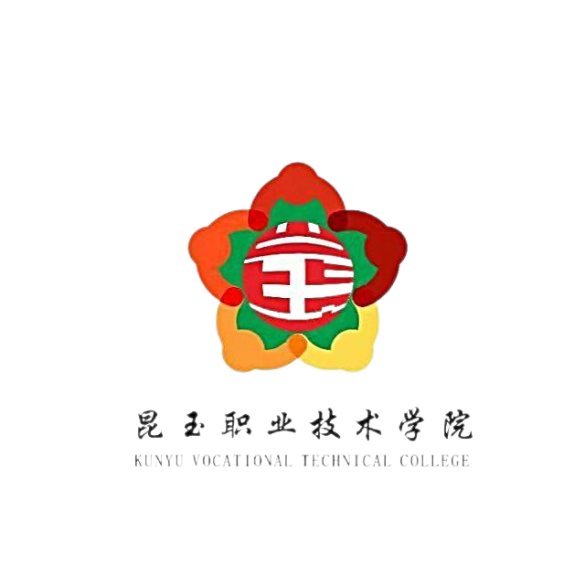

# 昆玉职业技术学院

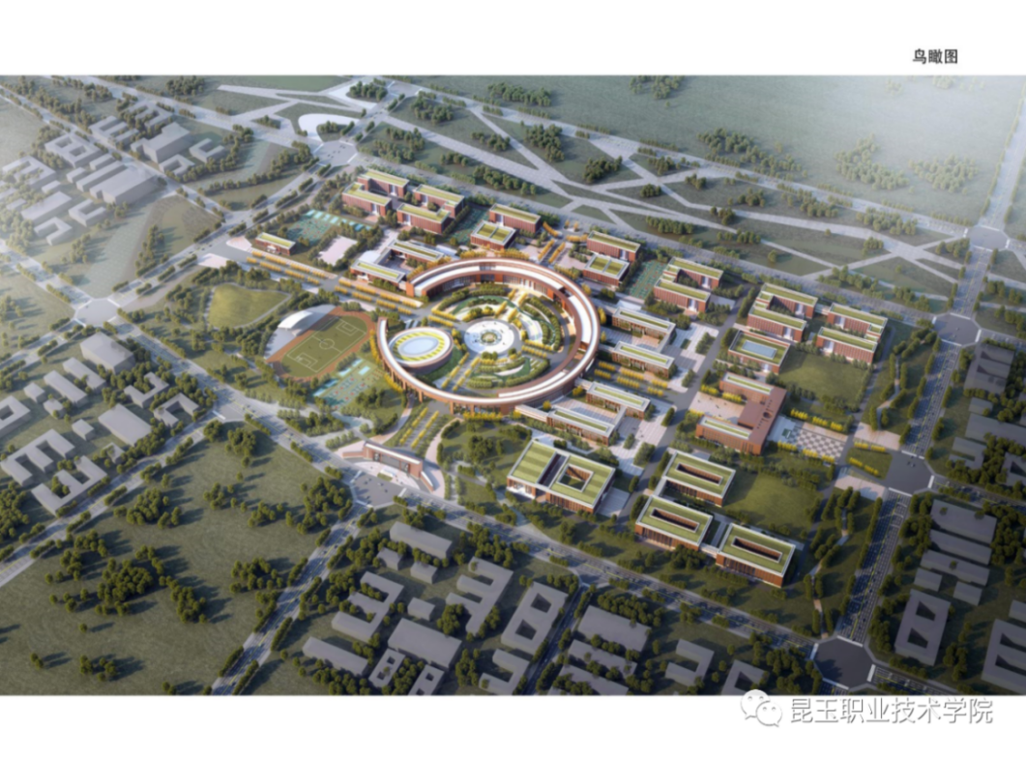

**汽车专业简介**

### 新能源汽车检测与维修技术专业

### （交通运输大类 学制三年）（专业代码：500212）

新能源汽车检测与维修技术专业是契合当前新能源汽车产业发展的热门专业、是汽车类专业和电工电子、机电类专业、电化学类专业的融合和交叉专业、是我院的新型重点专业，也是全省乃至全国新型热门专业。

**人才培养目标：**

本专业面向新能源汽车售后服务企业，适应汽车售后服务职业岗位群（如汽车机电维修工、前台接待、技术主管、质量检验员、车间管理员）工作，胜任新能源汽车维护、新能源汽车检修、新能源汽车故障诊断与排除、新能源汽车维修企业车间管理、新能源汽车维修技术培训等工作任务，具备职业安全知识、自主学习、团队合作、沟通与协调、独立分析与解决问题、组织管理、持续改进等职业素养，达到汽车维修工相应职业技能等级认定要求的技能人才。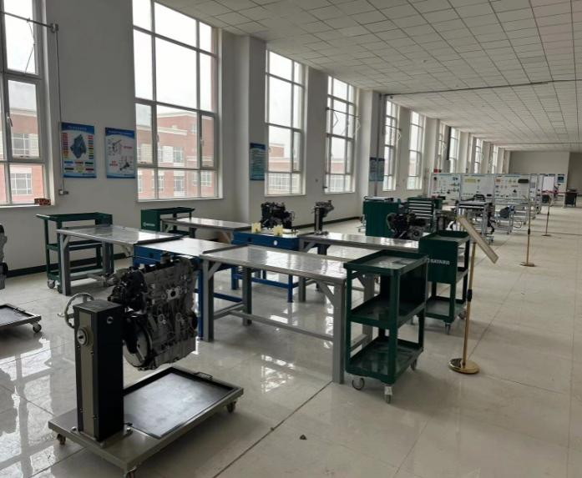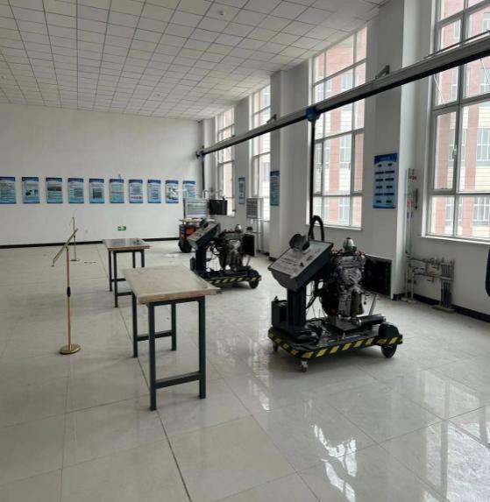

**主干课程设置：**

主要开设有新能源汽车概论、智能网联汽车概论、新能源汽车检修、新能源汽车电学与高压安全、新能源汽车维护、新能源汽车电气设备检修、新能源汽车底盘检修等课程、新能源汽车电池及管理系统检修、新能源汽车驱动与控制系统检修。

**毕业生可从事的职业岗位：**

学生毕业后就业范围广泛，可在新能源汽车生产、维修、服务企事业单位从事新能源汽车保养、维修、销售、服务接待等方面的工作。主要从事岗位：新能源汽车装配与调试、新能源汽车制造与装配、新能源汽车机电维修、新能源车辆检测、新能源汽车服务与销售等岗位。

**专业（技能）方向**：

1. 新能源汽车汽车基础维护知识；
2. 新能源汽车汽车故障诊断；
3. 熟悉汽车电子技术；

4、新能源汽车汽车检测与维修

**就业方向：**

毕业生去向主要包括新能源汽车4S店、新能源汽车维修等企业，主要从事新能源汽车维修、新能源汽车售后服务、新能源汽车保险与理赔、新能源汽车销售等工作。升学：可按专业大类考取应用型本科院校。